Gemensamma produktegenskaper Proceedo

Västra Götalandsregionen (VGR) använder sig idag av Visma Proceedo (Marknadsplatsen) för eHandel.
Visma Proceedo är en standardiserad molntjänst där alla kunder delar samma databas. Om du som leverantör skickar kataloger till flera kunder som innehåller samma artikelnummer så kommer den senaste inlästa V6 katalogen att uppdatera produktinformationen för samtliga kunder som använder Visma Proceedo och har just dessa artikelnummer i sin katalog.
När en ny V6 katalog kommer in till Visma Proceedo, oavsett om den skickas in via leverantörsportalen eller integrerat, uppdateras alla fält direkt som tillhör produktinformationen.
De egenskaper som uppdateras direkt vid inläsning är:
ItemName | ImageUrl | ProductHeight
LongDesc | InfoUrl | ProductWidth
AdditionalDesc | ImageFileName | ProductDepth
SearchWords | EnvMarkups | MaxStorageTemp
Subitemof | GTIN | MinStorageTemp
ReplacesItemId | Questions | UnbrokenColdChain
ProductName | ExactNetWeight | MaxStorageHumidity
ProductId | ApproxNetWeight | MinStorageHumidity
Manufacturer | Returnable | Risk
MfrItemId | ReturnItemID | ArticleAttributes
Unspsc | ProductVolume

Ett exempel är då enligt nedan
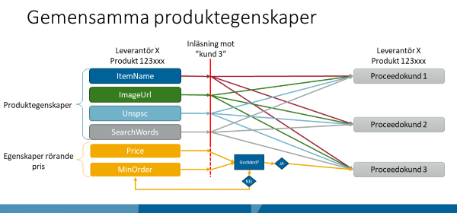

Ni äger beskrivningen av era produkter, det är inte en information som kunden bör bestämma. Om ni vill ge en särskild kund en avvikande artikelbeskrivning som inte skall appliceras på alla kataloger där artikeln förekommer, så kan du använda fältet ItemKey för att göra artiklarna unika. Detta fungerar endast om du skickar en katalog i formatet V6 eller Peppol BIS Catalogue (without response) 3.
Säkra en kvalitativ produktkatalog med Visma Proceedo - Visma (2022-10-06) (1.)
Säkra en kvalitativ produktkatalog med Visma Proceedo - Visma (2022-10-06) (2.)

Relaterade produkter
I Marknadsplatsen finns en funktion som heter Relaterade produkter.
Om det till exempel finns en slang visas relaterade produkter till slangen, se nedan.
Detta under förutsättning att produkterna finns på samma avtal och samma katalog.
Leverantören gör kopplingen mellan de relaterade produkterna i katalogen som läses in mot avtalet.
De relaterade produkterna visas vid produktinformationen i Marknadsplatsen.
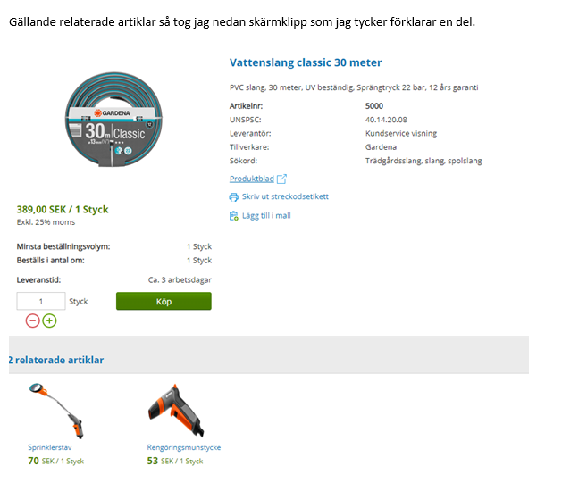

Investeringar beställs i Marknadsplatsen
Produkter med artikelnummer oavsett värde ska kunderna beställa i Marknadsplatsen. Det innebär att även investeringar ska beställas i Marknadsplatsen. Samtliga produkter på avtal ska finnas med i V6 katalogen in i Proceedo.

Information från Ekonomiservice
På följande webbsida finns samlad information om leverantörsfakturor till Västra Götalandsregionen:
https://regionservice.vgregion.se/RNS/administrativ-service/ekonomi/leverantorsfaktura-till-vastra-gotalandsregionen/
Här hittar ni information om:
- Våra fakturaadresser
- Fakturor med sekretess
- Kostnadsfri e-fakturatjänst
- Våra krav på innehåll i faktura
- Fakturafrågor (kontaktvägar till support)
- Beställar-id

Krav på fakturor och dess innehåll: https://regionservice.vgregion.se/leverantorsfaktura
I enlighet med 3§ Lag (2018:1277) om elektroniska fakturor till följd av offentlig upphandling emotser Västra Götalandsregionen alla* fakturor som e-fakturor. En mejlad faktura i PDF-format är inte en elektronisk faktura.

Västra Götalandsregionen använder sig av InExchange som VAN-tjänsteoperatör. Västra Götalandsregionen tillämpar automatisk referenskontroll vilket innebär att fakturor som inte innehåller korrekt beställar-id eller ordernummer automatiskt avvisas.

Observera att Västra Götalandsregionen har ett gemensamt organisationsnummer (232100-0131) till samtliga förvaltningar, men varje förvaltning har en egen reskontra och därmed egna faktura-, GLN-/Peppol-adress för att motta fakturor.
- *Undantaget från det elektroniska fakturaflödet är fakturor och fakturabilagor som innehåller patient- och/eller sekretessklassad information. Dessa fakturor ska i stället alltid skickas via post. (För mer information om sekretessklassade fakturor se länken överst i denna information.) Postadress till respektive förvaltning för sändning av faktura/faktura med bilaga innehållandes sekretessklassad information finns publicerade här https://regionservice.vgregion.se/RNS/administrativ-service/ekonomi/leverantorsfaktura-till-vastra-gotalandsregionen/bestrida/vara-fakturaadresser2/ under rubriken "Fakturor med sekretessuppgifter".
- Information om GLN-/Peppol-adress till respektive förvaltning finns publicerade här https://regionservice.vgregion.se/RNS/administrativ-service/ekonomi/leverantorsfaktura-till-vastra-gotalandsregionen/bestrida/vara-fakturaadresser2/ under rubriken "Elektronisk fakturering".

Kostnadsfria e-fakturatjänster för elektronisk fakturering till VGR:
- InExchange: VGR | InExchange
- Visma Leverantörsportal: Beställ inloggning till Leverantörsportalen för att få åtkomst till att fakturera VGR genom att mejla systemadministration.regionservice@vgregion.se

Betalningspåminnelser skickas till: paminnelse.vgr@vgregion.se
Vid övriga frågor mejla: leverantorsfaktura@vgregion.se

Leverans och fakturaadresser VGR
Du vet väl om att på den externa webbsidan för Marknadsplatsen finns leverans och fakturaadresser för verksamheten i Västra Götalandsregionen. Samtliga adresser finns i listan och den uppdateras en gång per månad. https://www.vgregion.se/leverantor
Kataloghantering i Marknadsplatsen sker på följande sätt
1. Leverantören och Västra Götalandsregionen (VGR) kommer överens om ett nytt eller ändrat
sortiment i avtal.
2. Leverantören skapar en ny- eller uppdaterad V6-katalog. Katalogen ska vara ifylld så utförligt som möjligt och motsvara prisbilagan eller överenskomna förändringarna. Vid behov delas katalogen upp i två V6 kataloger, en för Sisjödepån och en för produkter direkt från leverantör (G).
3. Leverantören läser in en komplett V6 katalog för hela eller delar av avtal i leverantörsportalen.
V6 katalogen ska vara inläst senast 2 veckor före avtalsstart. Om inte den är i tid kan vi inte garantera att produkterna blir synliga i Marknadsplatsen.
4. VGR granskar och validerar V6 katalogen som antingen kommer att godkännas eller avvisas.
För att få godkänd katalogvalidering måste information i inläst katalog vara den samma som överenskommits med VGR avtalsägare. Om inläsningen inte godkänns får du information och ombeds justera och läsa in på nytt.
5. Om V6 katalogen godkänds uppdateras Marknadsplatsen.

Tittbehörighet till Marknadsplatsen
Tittbehörighet innebär att du som leverantör kan gå in och se dina inlästa, avtalade produkter i Marknadsplatsen på samma sätt som kunden ser produkterna. På så sätt har du möjlighet att få en överblick att produkterna är korrekt inlästa och produktinformationen komplett så att kunden kan beställa rätt.
Ansökan kan göras på vår webbsida
Tittbehorighet-till-marknadsplatsen

Ändrade kontaktuppgifter för dig som leverantör
Har några av dina kontaktuppgifter förändrats?
Fyll i uppgifterna på vår webbsida
Kontaktuppgifter

